Universidade de São Paulo
Escola Politécnica

Método dos Momentos –
Exercício Proposto

Aluno: Stéfano Albino Vilela Rezende

PTC5780 - Métodos Numéricos Aplicados ao Eletromagnetismo

Professor Jorge Mieczyslaw Janiszewski

Exercício Proposto
Em sala de aula foi proposto a solução de exercícios utilizando o método dos momentos. O exercício consiste em calcular as cargas elétricas de 3 condutores flutuando sobre um plano terra, no qual o condutor intermediário encontra-se conectado (aterrado), bem como o potencial elétrico do terceiro condutor.

Solução
Para solucionar esse exercício os condutores foram discretizados a partir de uma distribuição fictícias de cargas elementares (segmentos lineares infinitos). O potencial elétrico de cada segmento foi atribuído a superfície da carga, distanciando em 1 mm do ponto de carga. Cada condutor dista em 1 metro entre si e o Condutor 3 dista 1 metro do plano terra. Conforme mostrado na Figura 1.
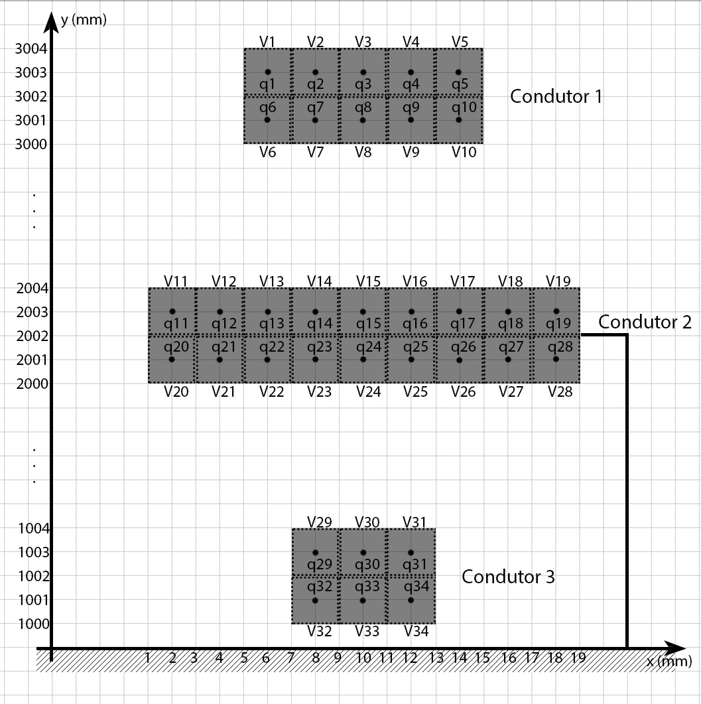
Figura 1 – Distribuição de cargas
O Problema se monta sobre um sistema de equações que pode ser descrito com as seguintes matrizes:
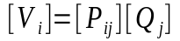(Eq.1)
onde:
[V_{i}] é o potencial do segmento do condutor;
[Q_{j}] é a carga elemental
[P_{ij}] é o coeficiente dado pela Eq. 2.
Conforme demonstrado em sala de aula.
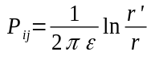(Eq.2)
onde:
ε é a pemissividade do meio, baseada em ε₀ = 8,85x10⁻¹²
r é a distância euclidiana (Eq.3) entre o potencial V_{i} e a carga q_{j}.
r’ é a distância euclidiana (Eq.3) entre o potencial V_{i} e a carga q’_{j}.

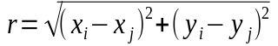(Eq.3)
onde:
x e y são as coordenadas dos potenciais e das cargas.
Devido à presença do plano terra temos a influência de cargas imagens surgindo simetricamente ao plano, como demonstrado na Figura 2 que também apresenta o cálculo das distâncias r e r’.
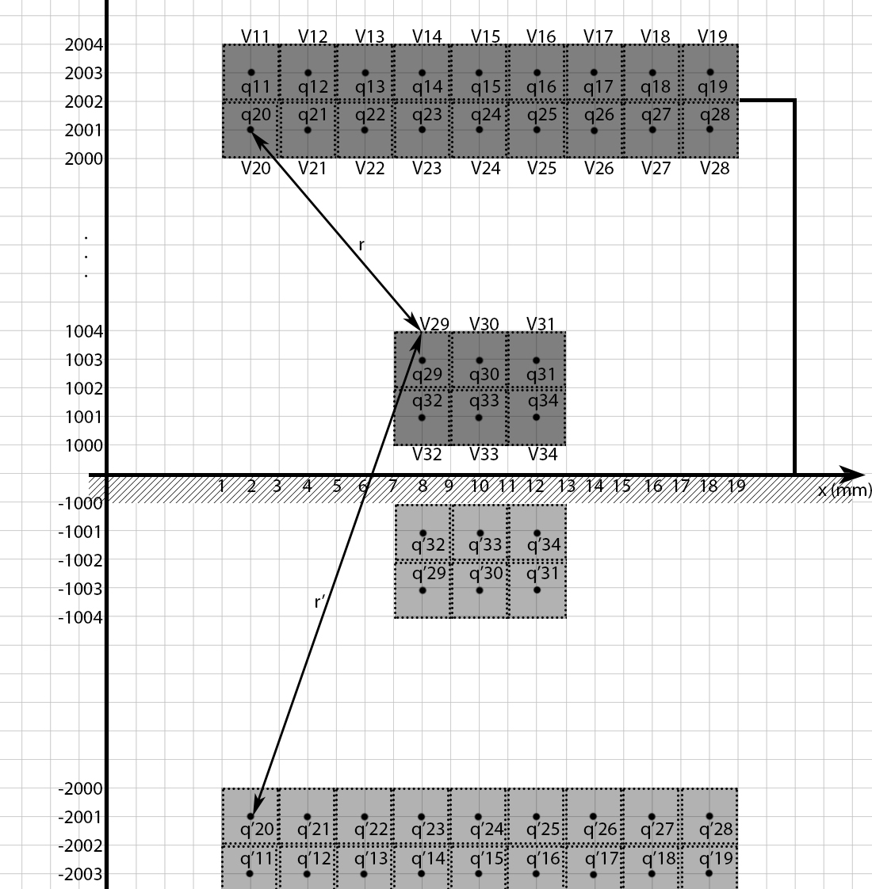
Figura 2 – Representação das cargas imagens e distâncias r e r’

Assim, a fim de manter as ordens de grandezas iguais a matriz [Q] se tornou [Q/ ε].
E para solução do problema foi adotada a condição de contorno, que soma das cargas do condutor 3 resulta em 0:
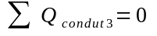
Sendo feitas adequações nas matrizes [P_{ij}] e [V_{i}]. Na matriz [P_{ij}] foi inserida a linha 35 de forma a multiplicar pelos itens Q₂₉ até Q₃₄ somando-os e igualando ao último item da matriz [V_{i}], como apresentado no capítulo 3.
Devido da necessidade de encontrar o valor do potencial V₃, houveram também alterações nas matrizes [Q/ ε], [P_{ij}] e [V_{i}]. Na matriz [P_{ij}] foi inserida a coluna 35, preenchida com o valor -1 nos itens P_{35,29} até P_{35,34}. A variável V3 foi inserida na matriz [Q/ ε] e esse potencial foi zerado na matriz [V_{i}], como apresentado no capítulo 3.
Além da configuração com os 3 condutores, foi encontrada a solução com apenas 2 condutores, excluindo o condutor 2, que funciona como uma blindagem, as matrizes da solução são apresentadas no capítulo 4.

Matrizes com 3 condutores
Abaixo seguem as matrizes montadas e calculadas para a solução do exercício com 3 condutores. Por último é apresentado valores das cargas e do potencial V₃.
O programa para executar esses cálculos foi desenvolvido em MATLAB e encontra-se no Anexo A.

Matriz 1 – Coordenadas das Cargas e Potenciais para 3 condutores
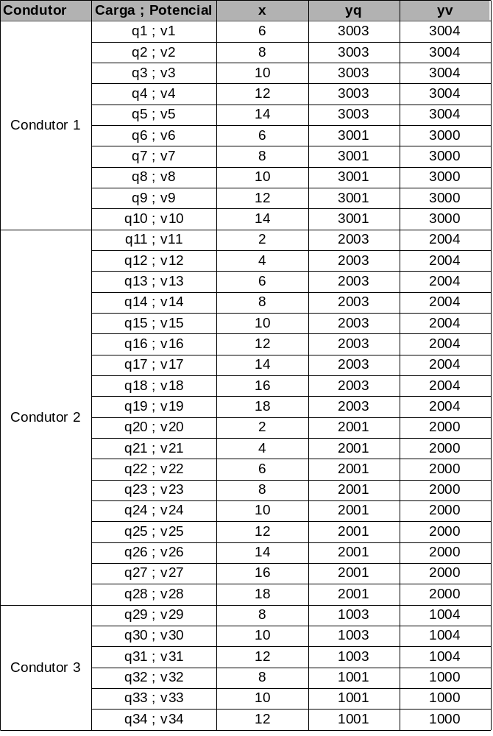

Matriz 2 – Distâncias r para 3 condutores
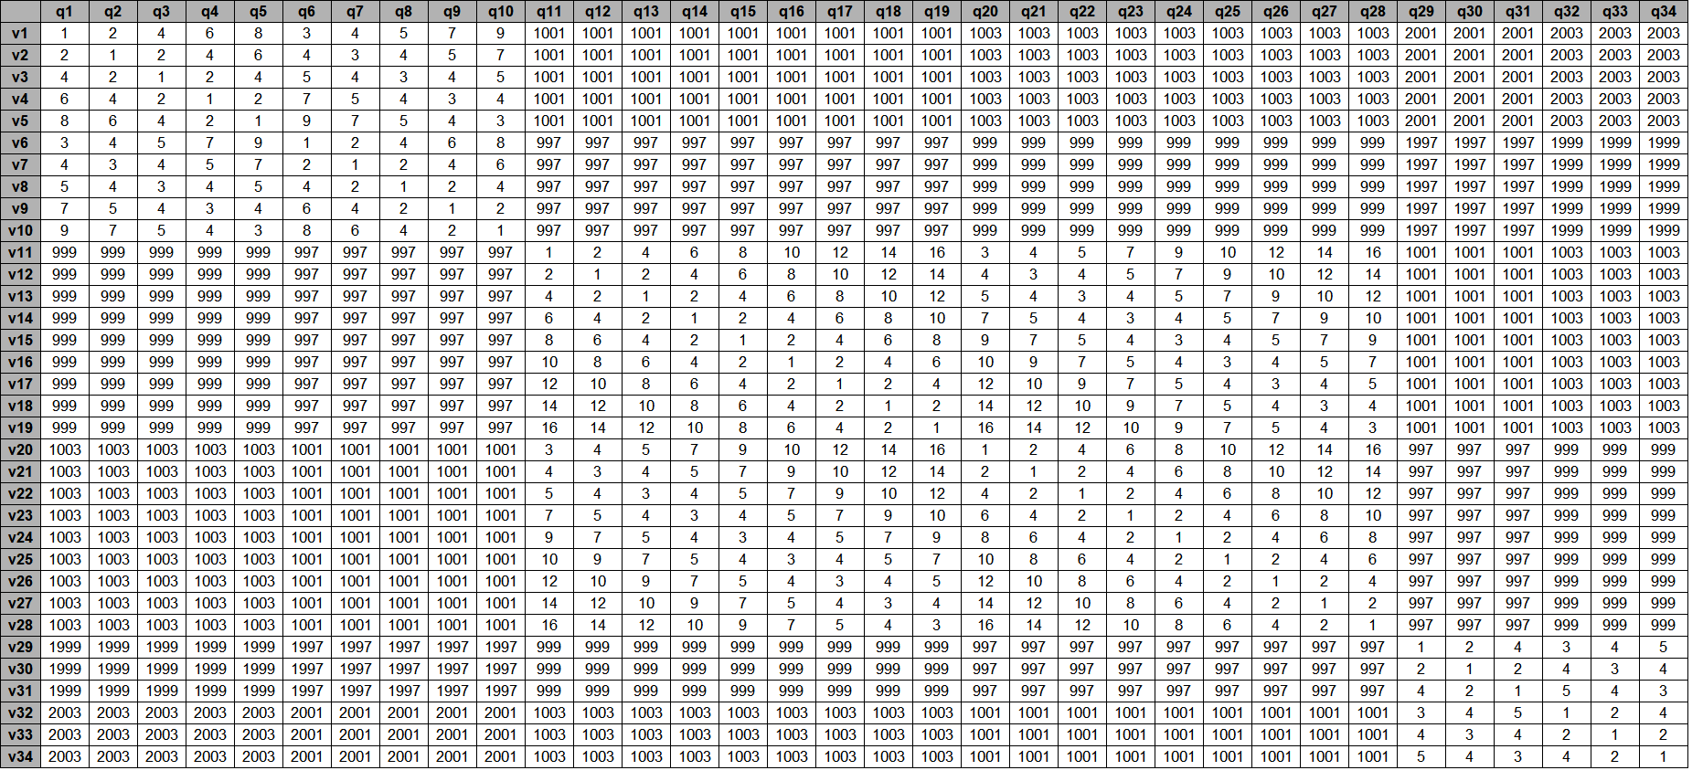

Matriz 3 – Distâncias r’ para 3 condutores
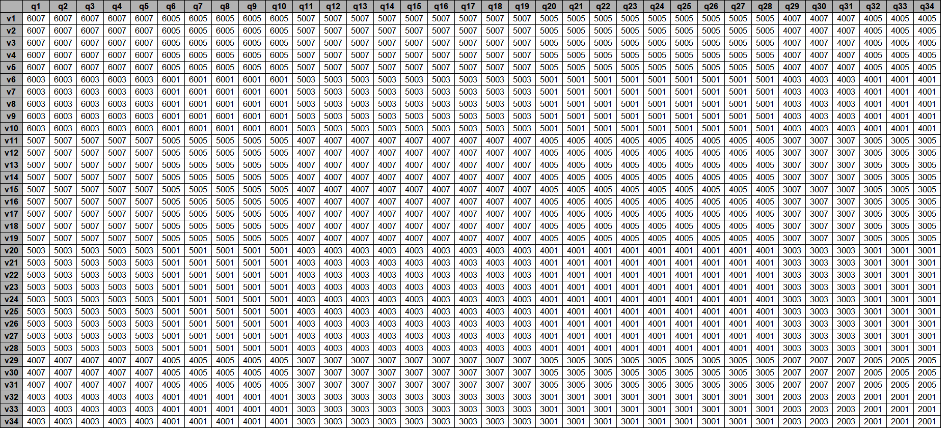

Matriz 4 – P_{ij} para 3 condutores
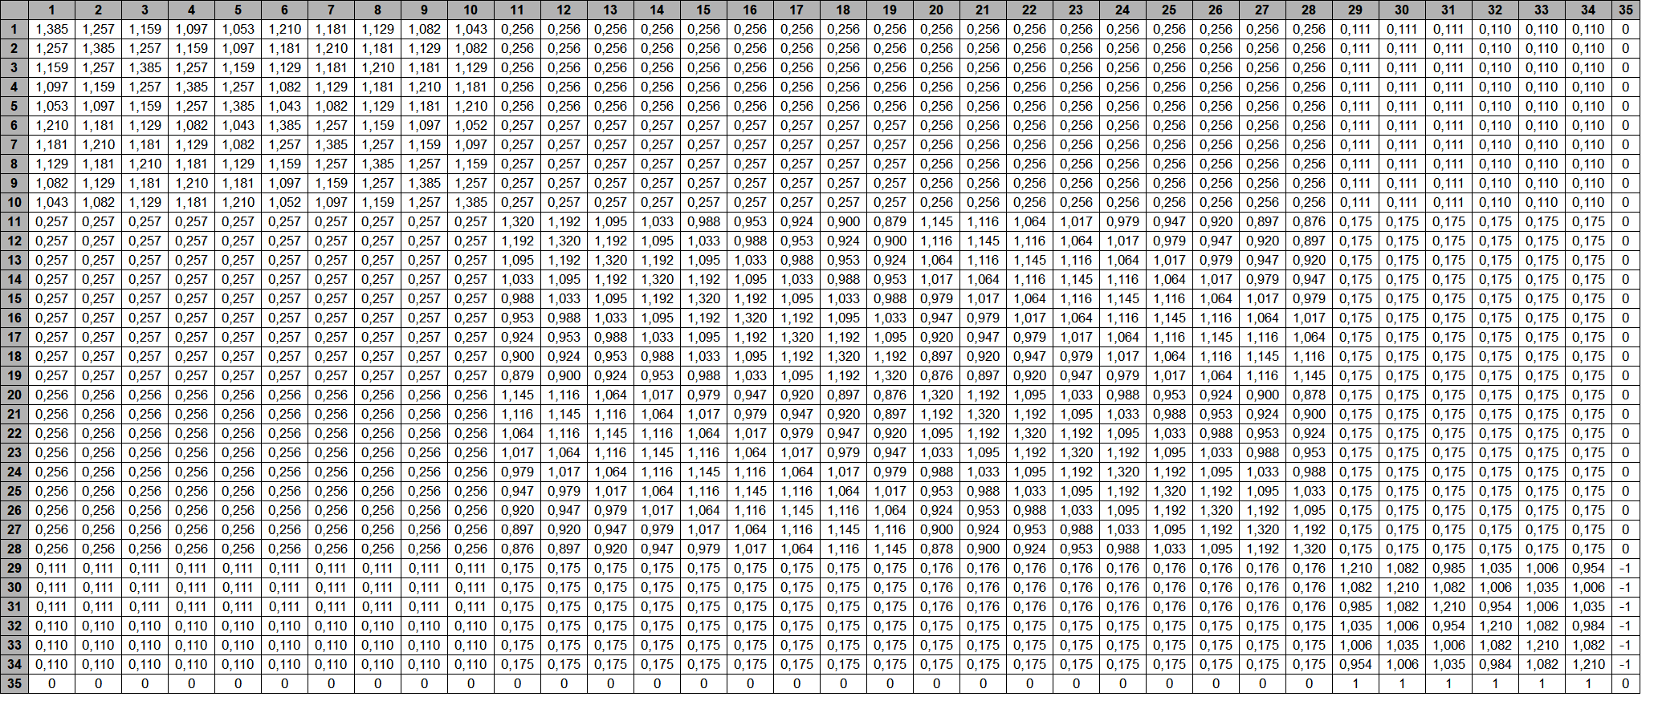
Matriz 5 – V_{i} para 3 condutores
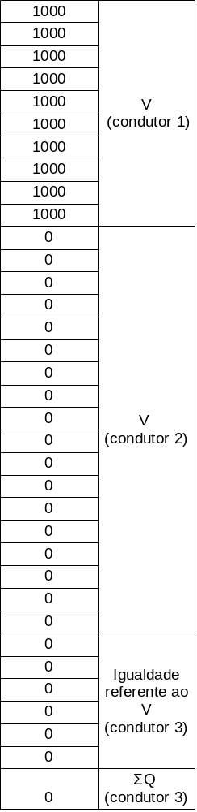
Matriz 6 – Q/ ε para 3 condutores
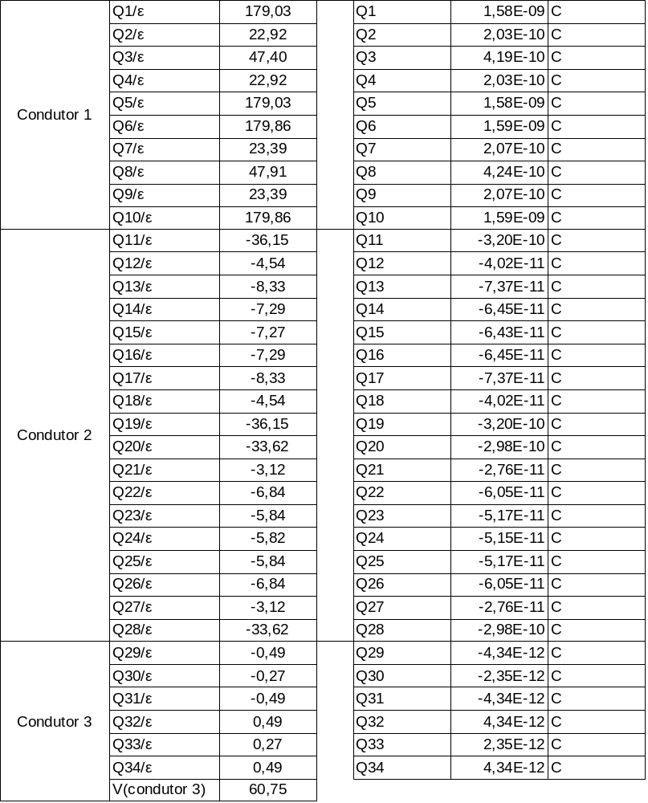

Matrizes com 2 condutores
Abaixo seguem as matrizes montadas e calculadas para a solução do exercício com 2 condutores. Por último é apresentado valores das cargas e do potencial V₃.

Matriz 7 – Coordenadas das Cargas e Potenciais para 2 condutores
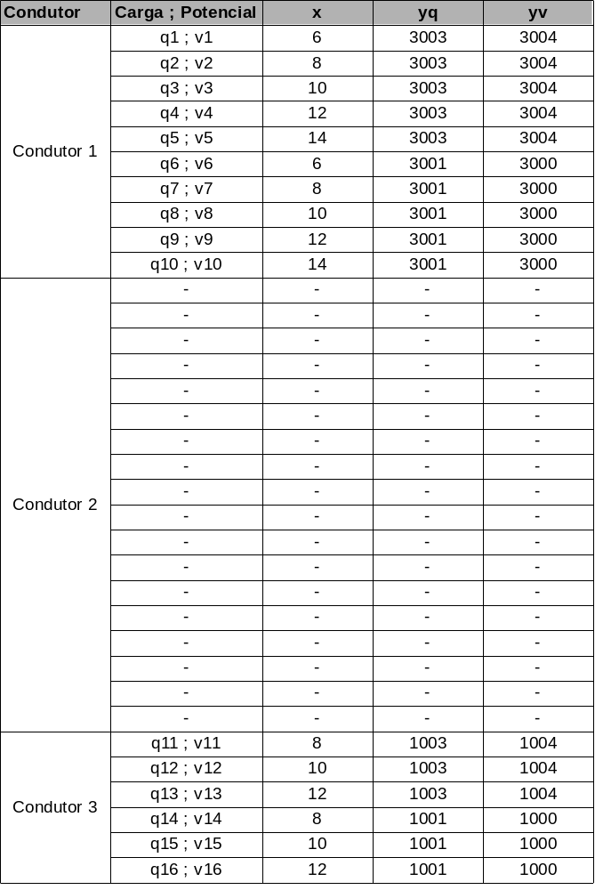

Matriz 8 – Distâncias r para 2 condutores
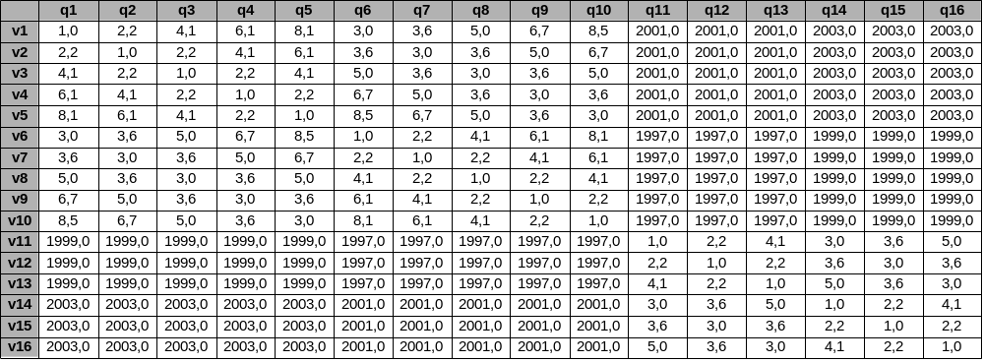
Matriz 9 – Distâncias r’ para 2 condutores
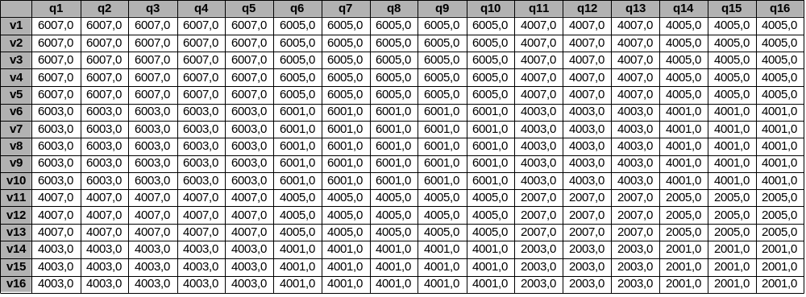

Matriz 10 – P_{ij} para 2 condutores
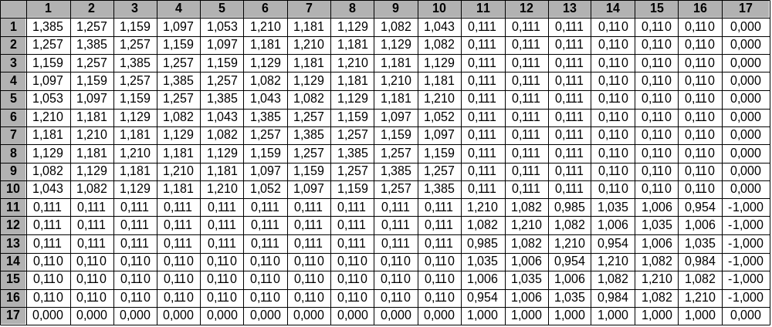

Matriz 11 – V_{i} para 2 condutores
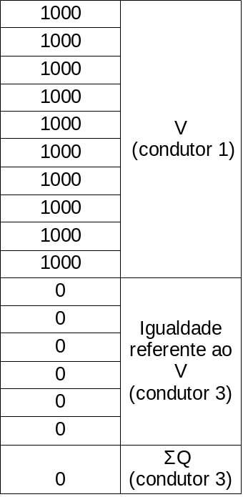

Matriz 12 – Q/ ε para 2 condutores
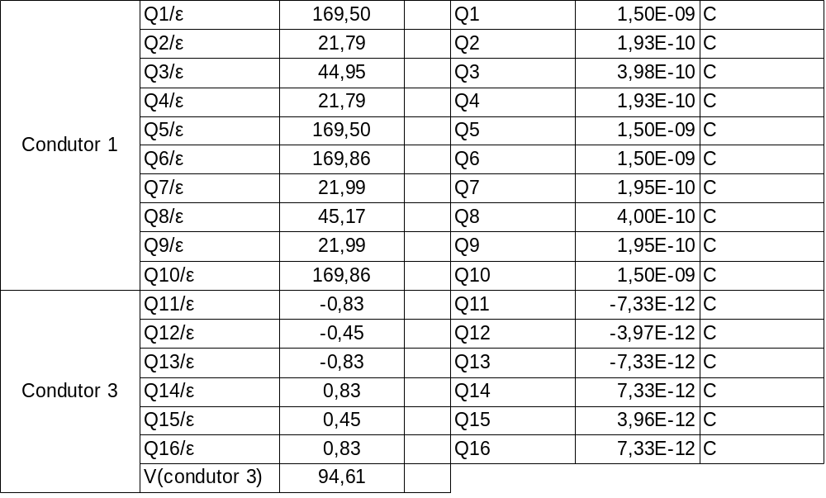

Portanto retirando o condutor 2, que estava aterrado e funcionava como uma blindagem entre os condutores 1 e 3, vemos que o potencial elétrico do condutor 3 subiu de 60,75 V para 94,61 V.

Anexo A

clear
coord=[6 3003 3004; 8 3003 3004; 10 3003 3004; 12 3003 3004; 14 3003 3004; 6 3001 3000; 8 3001 3000; 10 3001 3000; 12 3001 3000; 14 3001 3000; 2 2003 2004; 4 2003 2004; 6 2003 2004; 8 2003 2004; 10 2003 2004; 12 2003 2004; 14 2003 2004; 16 2003 2004; 18 2003 2004; 2 2001 2000; 4 2001 2000; 6 2001 2000; 8 2001 2000; 10 2001 2000; 12 2001 2000; 14 2001 2000; 16 2001 2000; 18 2001 2000; 8 1003 1004; 10 1003 1004; 12 1003 1004; 8 1001 1000; 10 1001 1000; 12 1001 1000]

m= [1 -1 0; 1 -1 0; 1 -1 0; 1 -1 0; 1 -1 0; 1 -1 0; 1 -1 0; 1 -1 0; 1 -1 0; 1 -1 0; 1 -1 0; 1 -1 0; 1 -1 0; 1 -1 0; 1 -1 0; 1 -1 0; 1 -1 0; 1 -1 0; 1 -1 0; 1 -1 0; 1 -1 0; 1 -1 0; 1 -1 0; 1 -1 0; 1 -1 0; 1 -1 0; 1 -1 0; 1 -1 0; 1 -1 0; 1 -1 0; 1 -1 0; 1 -1 0; 1 -1 0; 1 -1 0]

qlin=coord.*m
qlin (:,3)=[]

eps=8.85*10^-12
V1 = 1000
V2 = 0

for i=1:size(coord,1)

for j=1:size(coord,1)
r(i,j)=sqrt((coord(i,1)-coord(j,1))^2+(coord(i,3)-coord(j,2))^2)
j=j+1

end

i=i+1
end

for i=1:size(coord,1)

for j=1:size(coord,1)
rlin(i,j)=sqrt((coord(i,1)-qlin(j,1))^2+(coord(i,3)-qlin(j,2))^2)
j=j+1

end

i=i+1
end

for i=1:size(r,1)
for j=1:size(rlin,2)
p(i,j)= 1/(2*pi)*log(rlin(i,j)/r(i,j))

j=j+1
end
i=i+1
end

plin = p
plin (:,35)=0 %cria coluna
plin (29:34,35)=-1

plin (35,:)=0 %cria linha
plin (35, 29:34)=1

iguald = zeros (35,1)
iguald (1:10,1)=1000

Q=inv(plin)*iguald

